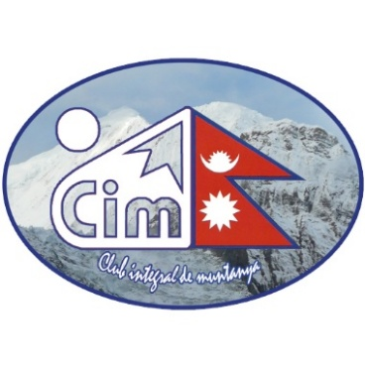1er. MERCADILLO MONTAÑERO SOLIDARIO “HEALING HAKU”

C:\Users\User\Dropbox\cim\facebook.jpg <http://healinghaku.org> [healinghaku](https://www.facebook.com/healinghaku/)

[www.cimvalencia.es](http://www.cimvalencia.es)

**Campeonato de España de escalada en Valencia.**

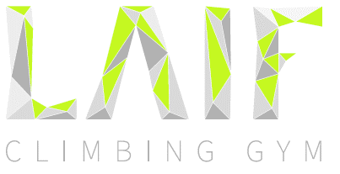**Rocódromo Laif Climbing**

Carrer del Foc nº 16, Cuidad Fallera, Valencia.-

C:\Users\User\Dropbox\cim\facebook.jpg <http://www.laifclimbinggym.com/> [LaifClimbingGym](https://www.facebook.com/LaifClimbingGym/)

**Fecha**: Desde las 8:00 h. del sábado 10 de Septiembre de 2016. (Ver si ponemos hora de finalizacion exacta)

Con motivo de la celebración del Campeonato de España de escalada en Valencia, y continuando con el proyecto de Ayuda Humanitaria que estamos llevando a cabo con la población de Haku en una de las zonas afectadas por el terremoto de 2015 que asoló Nepal.

Desde el Club Integral de Montaña (CIM) Os invitamos a [tod@s](mailto:tod@s) a participar con vuestras donaciones de materiales de montaña, para llevar a cabo el 1er mercadillo montañero solidario donde podréis encontrar:

-Material de alta montaña

-Material de escalada

-Material de ciclismo

-Ropa de montaña, escalada, bicicleta o deportiva en general

-Libros, etc... Y cualquier elemento relacionado con la montaña-

Necesitamos vuestra colaboración, tanto como colaboradores, aportando vuestro material, como asistiendo al evento y adquiriendo alguno de los objetos a la venta, si son de vuestro interés.

**Procedimiento de la gestión de las donaciones del material:**

Contactar con: Rosa Real: **rosa.real@ono.com**, MariLuz: [**mluzdo@gmail.com**](mailto:mluzdo@gmail.com), Rosa Asensio: **maria_airos@yahoo.es**

Os agradeceríamos, enviarais fotografía del material y una descripción del material, lo más pronto posible.

La entrega del material, se realizará el jueves día 8 de septiembre en la Cafetería de Santa Mónica, a la hora habitual de reunión del club, así como el día 10 de Septiembre en Laif Climbing.

Del mismo modo, os rogaríamos la máxima difusión del mercadillo haciendo llegar esta información a todo aquel que pueda estar interesado.

La Ropa y Calzado si no se vende ni se recoge, será donada a ONG´s locales. El resto del material tendréis que recogerlo si no se ha vendido.

1er. MERCADILLO MONTAÑERO SOLIDARIO “HEALING HAKU”

C:\Users\User\Dropbox\cim\facebook.jpg <http://healinghaku.org> [healinghaku](https://www.facebook.com/healinghaku/)

[www.cimvalencia.es](http://www.cimvalencia.es)

**Campeonato de España de escalada en Valencia.**

**Rocódromo Laif Climbing**

Carrer del Foc nº 16, Cuidad Fallera, Valencia.-

C:\Users\User\Dropbox\cim\facebook.jpg <http://www.laifclimbinggym.com/> [LaifClimbingGym](https://www.facebook.com/LaifClimbingGym/)

**Fecha**: Desde las 8:00 h. del sábado 10 de Septiembre de 2016.

Con motivo de la celebración del Campeonato de España de escalada en Valencia, y continuando con el proyecto de Ayuda Humanitaria que estamos llevando a cabo con la población de Haku en una de las zonas afectadas por el terremoto de 2015 que asoló Nepal.

Se trata de ayudar a restablecer las viviendas, escuelas y centros de trabajo del Valle de Haku, situado al norte del Nepal y que incluye a 9 aldeas con un total de 3200 residentes.

Llevamos un año realizando distintas actividades para recaudar fondos y difundir las necesidades de esta zona de Nepal, alejada de los circuitos turísticos y por tanto, casi desconocida para el turismo occidental. Algunas de estas acciones han sido: charlas, exposiciones fotográficas, excursiones, btt y escaladas con fines de difusión y colaboración con el proyecto de ayuda humanitaria.

Desde el Club Integral de Montaña (CIM) Os invitamos a [tod@s](mailto:tod@s) a participar con vuestras compras de material de montaña, en este 1er mercadillo montañero solidario donde podréis encontrar:

-Material de alta montaña

-Material de escalada

-Material de ciclismo

-Ropa de montaña, escalada, bicicleta o deportiva en general

-Libros, etc... Y cualquier elemento relacionado con la montaña-

Necesitamos vuestra colaboración, adquiriendo materiales puestos a la venta si son de vuestro interés y también en la difusión del proyecto Healing Haku.

Así mismo podréis disfrutar de la exposición fotográfica “Perfiles de Nepal” que recoge 28 fotografías de los [soci@s](mailto:soci@s) del CIM, realizadas durante las numerosas visitas a Nepal.

GRACIAS: Juanvi Hoyos.-Presidente del Club Integral de Montaña (CIM)